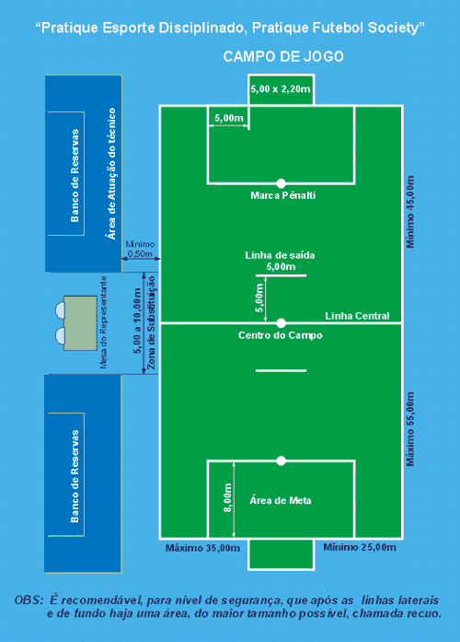

**Largura 30 metros Comprimento 50 metros**